电化学原位Raman测试单
一、原位电化学Raman测试介绍

1 如果需要通气，气体蠕动模块有氮气、氩气、氧气；
2 组装原位池以后，如果客户终止测试的，需要客户承担500元工时费。（测试的特殊性，望理解）。

二、样品信息以及测试条件确认
- 样品材料成分、尺寸？Raman电解池可夹的电极片尺寸一般为10mm-25mm。
初始样品为NiFeP,成分Ni大概30%，Fe10%，P25%
- 是否为单原子或者团簇的样品？
否
- 做哪种电催化体系
电催化OER反应
- 电压窗口范围，vs.Hg/HgO
0.17 V-0.97V vs.Hg/HgO
- 电催化体系参比电极和对电极分别是什么
参比电极Hg/HgO,对电极为石墨棒电极
- Raman扫描范围（扫描范围，建议扫主要峰的区域）
扫描范围50至2000 cm⁻¹
- 激光器波长，目前可选532或者633
532nm。CCD检测器。选择功率请尽量避免催化剂加热，避免荧光干扰，尽量以谱图最好的信号为准选择合适的样品曝光时间
- 重点关注哪个峰在原位过程中的变化？
主要观察样品在0.57 V之前，在440-460左右，500-540左右会存在Ni-O键，680左右存在PO₂⁻,大概在1.5 V之后，Ni-O两个峰值均发生了明显的蓝移，PO₂⁻会逐渐消失
即重点观察Ni-O峰在440-460, 500-540左右从无到有或ocp
者从弱变强，到逐渐蓝移的过程；以及P-O峰在680左右，逐渐减弱并且消失的过程；Fe-O峰在1150附近的变化。
- 电催化体系电解液什么成分，反应的气氛有无特殊要求？
1 M KOH, PH=14. 反应前Ar通气半小时，反应过程中持续通入Ar。
- 如需我们制备电极，需要将浆料制备工艺说明，如需要的导电剂和粘结剂类型，以及活性物质、导电剂和粘结剂的比例。（如有特殊要求，需要自己提供）
称取样品(样品命名是拉曼一号) 2mg，加入180微升无水乙醇，20微升萘酚(5 wt%)，超声40 min至溶液混合均匀，之后取4微升滴加在直径为3mm的玻碳电极上，样品负载量0.35mgcm⁻²
- 样品Raman数据截图，主要是确认材料稳定性，是否耐激光打
测原位拉曼前请先对1号2号样品进行普通非原位拉曼测试，数据反馈后再决定要不要进行原位测试。

- 电极测试原位前是否需要活化，如果需要请提供活化条件
不需要,
- 如果是采用i-t测试 确认是按照恒压不同时间采点还是变压不同电压间隔采点。
按照变压 不同电压间隔采点
1电极的准备过程：工作电极为直径3mm的玻碳电极，参比电极为氧化汞电极，对电极为石墨棒电极，电解液1M KOH, pH=14, 理论上换算公式为E(RHE)=E(HgO/Hg)+0.9254，样品称取2mg溶解在180微升乙醇+20微升萘酚中，超声40min后，滴加4微升玻碳电极上，负载量为0.35mgcm⁻²
2测试前，请通入高纯Ar通气半小时，测试过程中，请持续通入Ar气，并及时赶走样品在表面生成的气泡。使用i-t法进行测试
1) 测试开路电位，OCP条件下测试第一个点；
2) 外加电位为1.1 V vs RHE(0.17V vs HgO)，电解6 min-10 min；
3) 外加电位为1.2 V vs RHE(0.27V vs HgO)，电解6min-10 min；
4) 外加电位为1.3 V vs RHE(0.37V vs HgO)，电解6 min-10 min；
5) 外加电位为1.4 V vs RHE(0.47V vs HgO)，电解6 min-10 min；
6) 外加电位为1.45 V vs RHE(0.52V vs HgO)，电解6 min-10 min；
7) 外加电位为1.5 V vs RHE(0.57V vs HgO)，电解6min-10 min；
8) 外加电位为1.55 V vs RHE(0.62V vs HgO)，电解6min-10 min；
9) 外加电位为1.6 V vs RHE(0.67V vs HgO)，电解6min-10 min；
10) 外加电位为1.65 V vs RHE(0.72V vs HgO)，电解6 min-10 min；
11) 外加电位为1.7 V vs RHE(0.77V vs HgO)，电解6 min-20 min；
12) 外加电位为1.8 V vs RHE(0.87V vs HgO)，电解6 min-10 min；
13) 外加电位为1.9 V vs RHE(0.97V vs HgO)，电解6 min-10 min；
电解时间请尽量保证，以防电解不充分，催化剂没有发生重构，从而没有变化或变化不明显。
- 附录类似材料原位Raman数据的参考文献，可单独发群里；如果没有相关参考文献提供的，只要峰位出现变化（含微弱变化），就认为本次测试成功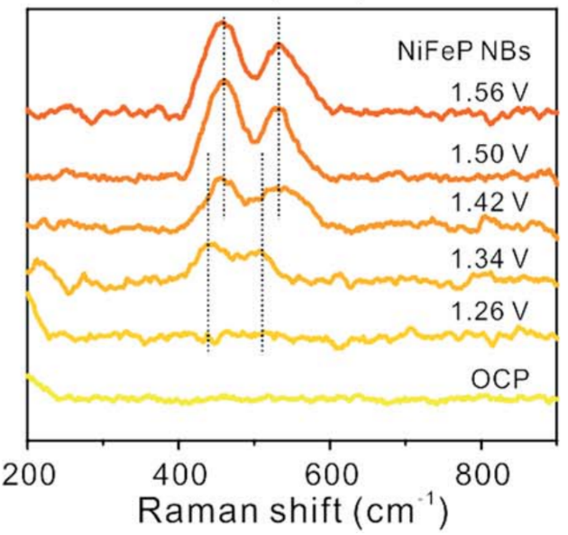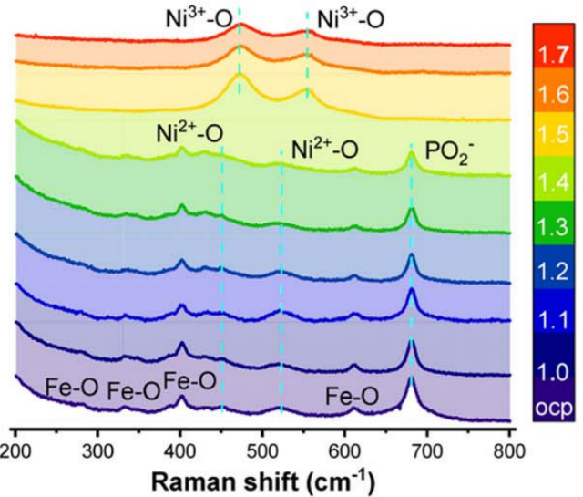
理论上结论更接近图1，参考文献见附录
- 如果是因为隐瞒样品信息或者自己知道本材料的注意点未列出的，概不负责的哦，望理解。

